导入私有mib

第一步：运行mib compiler

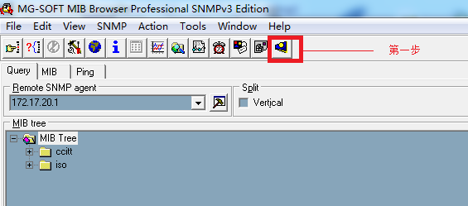

第二步：

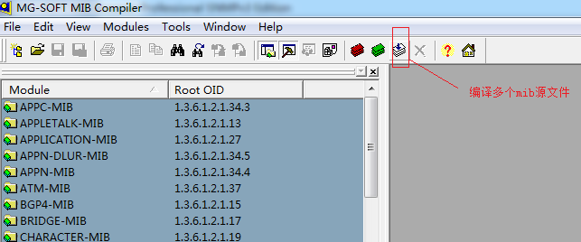

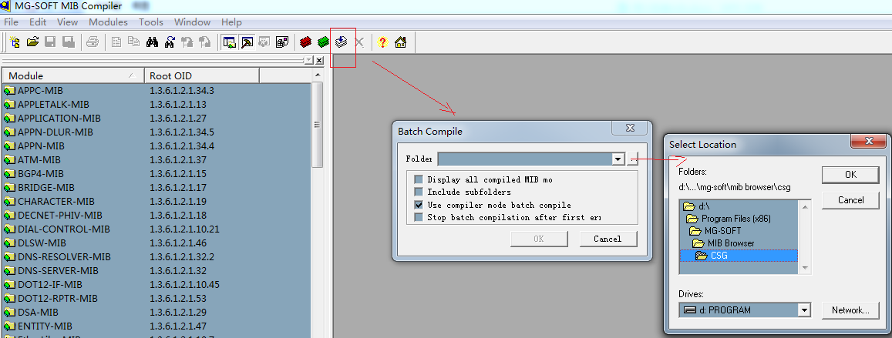

第三步 编译成功，save all，存到指定的mib browser对应子目录下面

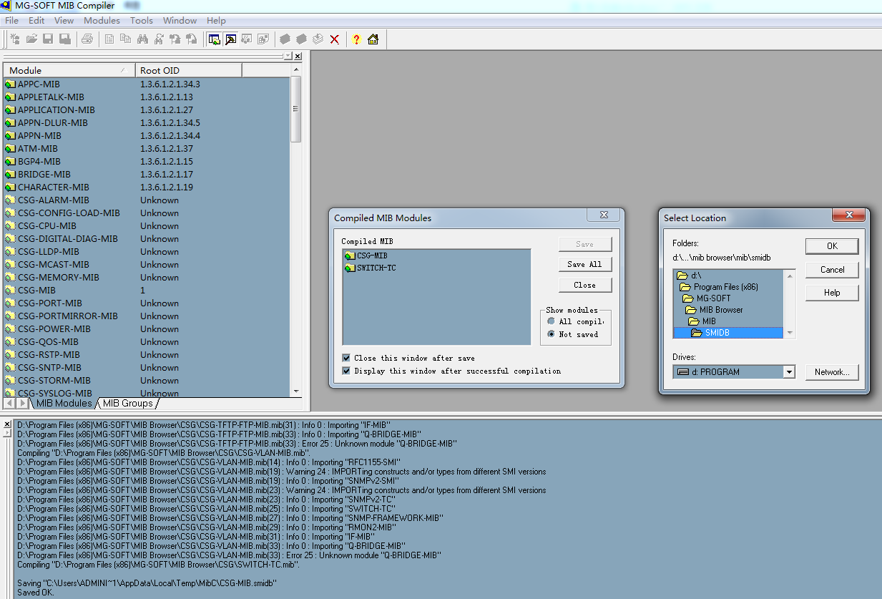

第四步：刷新

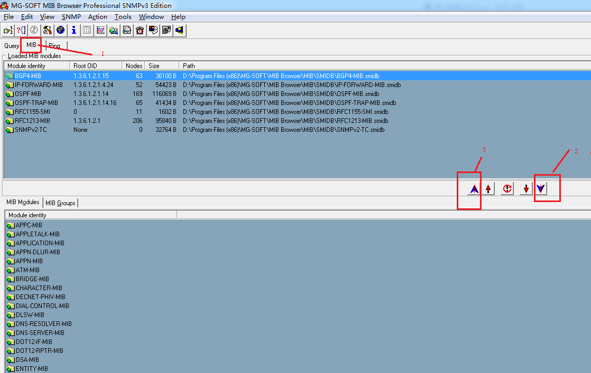

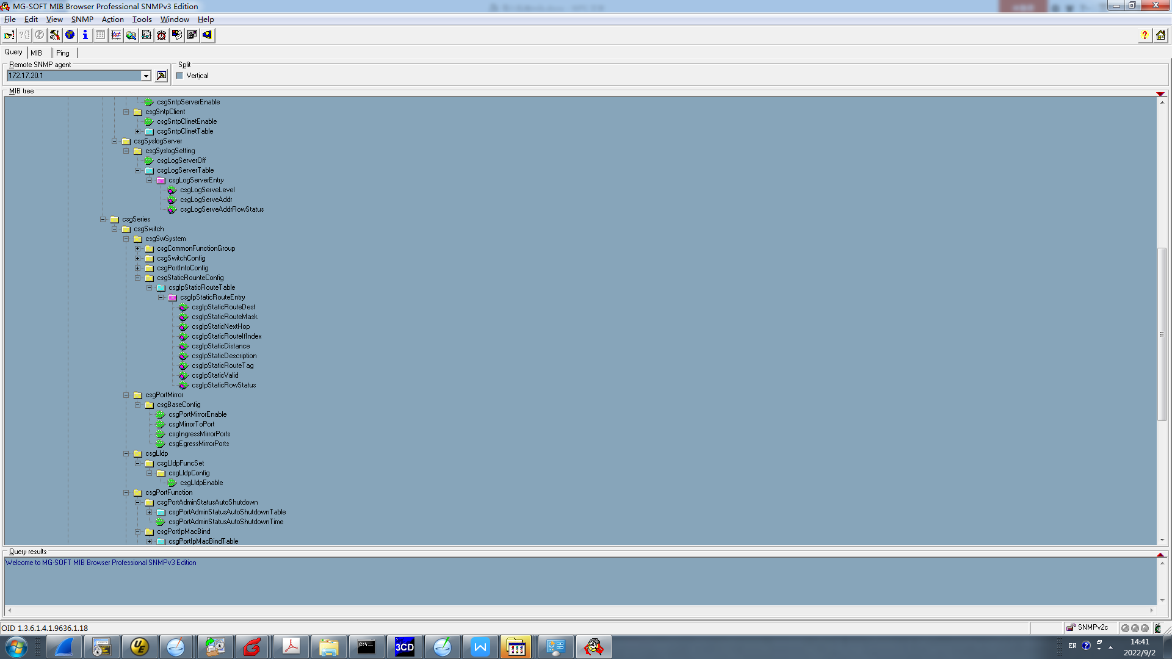

测试案例一： 设置csg私有mib：distance

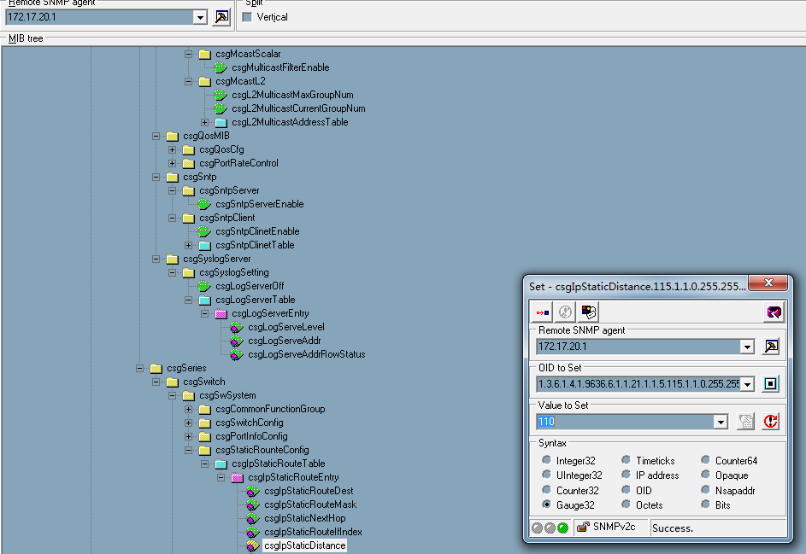

对应代码修改如下：

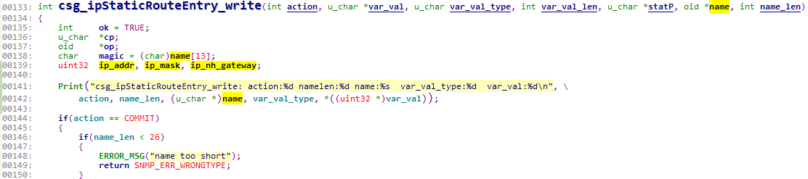

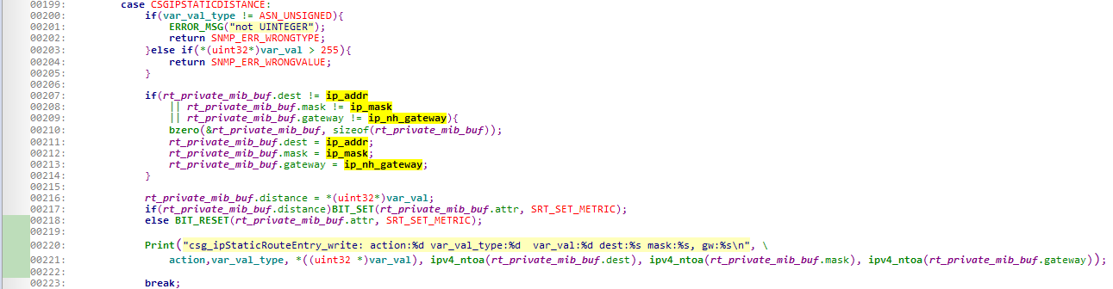

在交换机上打印输出如下：

Switch#

Switch#csg_ipStaticRouteEntry_write: action:0 namelen:26 name: var_val_type:66 var_val:200

csg_ipStaticRouteEntry_write: action:1 namelen:26 name: var_val_type:66 var_val:200

csg_ipStaticRouteEntry_write: action:2 namelen:26 name: var_val_type:66 var_val:200

csg_ipStaticRouteEntry_write: action:3 namelen:26 name: var_val_type:66 var_val:200

csg_ipStaticRouteEntry_write: action:3 var_val_type:66 var_val:200 dest:115.1.1.0 mask:255.255.255.0, gw:1.1.1.2

csg_ipStaticRouteEntry 读操作

snmpset -c fsb -v 2c 172.17.20.1 1.3.6.1.4.1.9636.6.1.1.21.1.1.5.91.8.7.0.255.255.255.0.1.1.1.100 u 106 1.3.6.1.4.1.9636.6.1.1.21.1.1.6.91.8.7.0.255.255.255.0.1.1.1.100 s abc 1.3.6.1.4.1.9636.6.1.1.21.1.1.7.91.8.7.0.255.255.255.0.1.1.1.100 u 100 1.3.6.1.4.1.9636.6.1.1.21.1.1.9.91.8.7.0.255.255.255.0.1.1.1.100 i 4

snmpset -c fsb -v 2c 172.17.20.1 1.3.6.1.4.1.9636.6.1.1.21.1.1.5.92.8.7.0.255.255.255.0.1.1.1.100 u 106 1.3.6.1.4.1.9636.6.1.1.21.1.1.6.92.8.7.0.255.255.255.0.1.1.1.100 s abc 1.3.6.1.4.1.9636.6.1.1.21.1.1.7.92.8.7.0.255.255.255.0.1.1.1.100 u 100 1.3.6.1.4.1.9636.6.1.1.21.1.1.9.92.8.7.0.255.255.255.0.1.1.1.100 i 4

snmpset -c fsb -v 2c 172.17.20.1 1.3.6.1.4.1.9636.6.1.1.21.1.1.5.93.8.7.0.255.255.255.0.1.1.1.100 u 110 i 4

snmpset -c fsb -v 2c 172.17.20.1 1.3.6.1.4.1.9636.6.1.1.21.1.1.6.94.8.7.0.255.255.255.0.1.1.1.100 s abc i 4

snmpset -c fsb -v 2c 172.17.20.1 1.3.6.1.4.1.9636.6.1.1.21.1.1.7.95.8.7.0.255.255.255.0.1.1.1.100 u 106 i 4

snmpset -c fsb -v 2c 172.17.20.1 1.3.6.1.4.1.9636.6.1.1.21.1.1.5.91.8.0.0.255.255.0.0.1.1.1.100 u 106 1.3.6.1.4.1.9636.6.1.1.21.1.1.6.91.8.0.0.255.255.0.0.1.1.1.100 s abc 1.3.6.1.4.1.9636.6.1.1.21.1.1.7.91.8.0.0.255.255.0.0.1.1.1.100 u 123 1.3.6.1.4.1.9636.6.1.1.21.1.1.9.91.8.0.0.255.255.0.0.1.1.1.100 i 4